

**KTO KARATAY UNIVERSITY**

**FACULTY OF ENGINEERING AND NATURAL SCIENCES**

**DEPARTMENT OF MECHATRONICS ENGINEERING**

**INTERNSHIP REPORT**

<Date of Report>

**Name SURNAME:**

**Student ID:**

**Field of Work:**

**Internship Start Date: [**Day]/[Month]/[Year]

**Duration:** [x]weeks / [y] work days

**Company Name:** [Company name and adress]

**KONYA**

**….., 2024**

**Staj Yerinin Onayı**

(Ad Soyad, Tarih, İmza, Mühür)

***RAPOR BOYUNCA SARI UYARI KUTULARININ TAMAMI GEREKLİ TALİMATLAR YERİNE GETİRİLDİKTEN VE ÇIKTI ALINMADAN ÖNCE SİLİNECEKTİR!***

INDEX

INDEX i

INDEX OF TABLES ii

INDEX OF FIGURES iii

INDEX OF SYMBOLS iv

INDEX OF ABBREVIATIONS v

ÖZET vii

1. GİRİŞ 1

2. STAJ YERİ HAKKINDA BİLGİ 2

3. STAJ SÜRESİNCE YAPILAN ÇALIŞMALAR 3

3.1. İkinci Dereceden Başlık 3

3.1.1. Üçüncü Dereceden Başlık 3

4. SONUÇ VE DEĞERLENDİRME 5

KAYNAKLAR 6

EKLER 8

INDEX OF TABLES

Tablo 1. Örnek tablo başlığı 6

*Bu şablon kullanılırken tablo başlıkları stiller bölmesindeki stiller uygulanarak yazılmalı ve tablolar dizini alanı güncelleştirme komutuyla güncellenmelidir.*

*Tablolar dizininde raporda yer alan tüm tablolar eksiksiz olarak gösterilmelidir. rapordaki tüm tablolar, Tablo 1’den başlamak üzere sırayla numaralandırılmalıdır. Tablolar dizininde tablo başlıkları ile sayfa numaraları arası nokta ile doldurulmalıdır. Tüm tablo başlıkları sola, sayfa numaraları sağa hizalanmış olmalıdır. Tablo numarasının ardından nokta koyulmalı ve ardından bir boşluk bırakılarak tablo başlığı yalnızca ilk harfi büyük sonraki harfleri küçük yazılmalıdır. Tablolar dizininin tamamı 1 satır aralığı ile yazılmalı, paragraf aralığı önce ve sonra 6 punto olmalıdır.*

INDEX OF FIGURES

Şekil 1. Konya Şehir Haritası 6

Şekil 2. Kapadokya 7

*Bu şablon kullanılırken şekil başlıkları stiller bölmesindeki stiller uygulanarak yazılmalı ve şekiller dizini alanı güncelleştirme komutuyla güncellenmelidir.*

*Şekiller dizininde raporda yer alan tüm şekiller eksiksiz olarak gösterilmelidir. Rapordaki tüm şekiller Şekil 1’den başlamak üzere sırayla numaralandırılmalıdır. Şekiller dizininde şekil başlıkları ile sayfa numaraları arası nokta ile doldurulmalıdır. Tüm şekil başlıkları sola, sayfa numaraları sağa hizalanmış olmalıdır. Şekil numarasının ardından nokta koyulmalı ve ardından bir boşluk bırakılarak şekil başlığı yalnızca ilk harfi büyük sonraki harfleri küçük yazılmalıdır. Şekiller dizininin tamamı 1 satır aralığı ile yazılmalı, paragraf aralığı önce ve sonra 6 punto olmalıdır.*

INDEX OF SYMBOLS

**Symbol Description**

Ψ Psi fonksyionu

$Φ_{nm}^{ab}$ Kuvvet parametreleri matrisi

*Simgeler dizininde raporda yer alan tüm simgeler metindeki yazılma sırasına göre sıralanarak gösterilmelidir. Simgelerin ardından üç sekme boşluk bırakılarak simgenin açıklaması yalnızca ilk harfi büyük yazılmalıdır. Simgeler dizininin tamamı 1 satır aralığı ile yazılmalıdır.*

INDEX OF ABBREVIATIONS

**Kısaltma Açıklama**

*Kısaltmalar dizininde seminerde yer alan tüm kısaltmalar alfabetik sırayla gösterilmelidir. Kısaltmaların ardından üç sekme boşluk bırakılarak kısaltmanın açıklaması yazılmalıdır. Kısaltmalar dizininin tamamı 1 satır aralığı ile yazılmalıdır.*

AA Açıklama

BB Açıklama

CC Açıklama

Staj raporu **İNGİLİZCE**olarak bilgisayarda yazılmalıdır. Rapor pdf veya doc uzantılı elektronik belge ve yazıcıdan çıktı alınarak onaylanmış ve imzalanmış şekli ile teslim edilmelidir. Raporun her sayfası yetkili tarafından onaylanmalıdır.

*Kenarlıklar*: Bütün kenarlıklar 2.5 cm olmalıdır.

*Punto*: Metin içeriği 12 punto ile yazılacak ve “Times New Roman” yazı karakteri kullanılacaktır.

*Satırlar arası boşluk*: Satırlar arasında 1,5 satır boşluk bırakılacaktır.

*Satır hizalama*: Başlıklar hariç bütün metin içerikleri iki tarafa yaslı olarak yazılacaktır.

*Sayfa Numaraları*: Sayfa numarası sayfanın sağ altında olacak şekilde, bütün sayfa numaraları ardışık olarak ve kesintiye uğramaksızın numaralandırılacaktır. Bu taslakta sayfa numaralarına ilişkin kullanım önceden tanımlanmıştır.

*Kağıt*: Rapor A4 kağıda (210x297 mm) basılacaktır. Arkalı önlü basılabilir.

*Cilt*: Raporlar spiral cilt ile ciltlenerek teslim edilecektir.

***BU SAYFA BİLGİLENDİRME AMAÇLIDIR. ÇIKTI ALINMADAN ÖNCE SİLİNECEKTİR.***

# ABSTRACT

Staj kapsamında yapılan çalışmalar hakkında özet bilgi verilir. Bir sayfayı geçmemelidir.

# INTRODUCTION

Giriş bölümünde, yapılan stajın konusu, amacı, stajda yapılan çalışma ve çalışmanın sonucu ile ilgili kısaca bilgi verilir.

Giriş başlığı birinci dereceden başlık olarak biçimlendirilmeli ve bölüm numarası “1” olmalıdır. Giriş bölümü kendi içinde alt başlıklardan oluşmamalıdır. Giriş bölümünün sayfa numarası 1 rakamı ile başlamalı ve ardından gelen sayfalar sıralı şekilde devam etmelidir. Sayfa numaraları sayfanın alt kenarından 1,5 cm yukarıya, sağa hizalanmış olarak 12 punto Times New Roman yazı tipi ile yazılmalıdır.

Rapordaki tüm metinler iki yana yaslanmış olarak 1,5 satır aralıklı yazılmalıdır. Paragrafların ilk satırında girinti yapılmamalıdır. Paragraflardan önce ve sonra 6 punto aralık bırakılmalıdır. Paragraflar arasına boş satır koyulmamalıdır.

Kılavuzda belirtilen özel durumlar hariç raporun tüm metinlerinde Times New Roman yazı tipi kullanılmalıdır. Sayfa kenar boşlukları soldan 4 cm, sağdan 2 cm, üstten ve alttan 3 cm olmalıdır.

*Bu şablon kullanılırken başlıklar ve paragraflar stiller bölmesindeki stiller uygulanarak yazılmalıdır.*

# DESCRIPTION OF THE COMPANY

Staj yapılan kurumun adı, yeri, temel uğraş alanları, gelişimini tanıtan kısa tarihçesi, kurum yapısı, üretimi ve ürünleri ile ilgili bilgiler verilir. Staj yapılan birimin varsa özel donanım ve/veya yazılımları hakkında bilgiler verilir, birimde gerçekleştirilen uygulamalardan bahsedilir. Bu bölüm iki sayfayı geçmemelidir.

# INTERNSHIP ACTIVITIES

Staj süresince yapılan iş hakkında teorik ve pratik bilgiler bir bütün halinde rapor şeklinde sunulmalıdır. Staj süresince yapılan çalışmalar farklı bölümlerde veya konularda olması durumunda, her konu için bir ana başlık oluşturulmalı, gerekli alt bölümler oluşturulup yapılan çalışmalar açıklanmalıdır. Bu bölümde, staj süresince kullanılan makine, cihaz, vb. teçhizatın markası, modeli, teknik özellikleri hakkında bilgiler verilebilir. Stajın bölüm eğitim amaçları ve program çıktılarının hangilerine ne kadar katkı sağladığı anlatılmalıdır. Raporda anlatımı güçlendirmek için gerekli görülen resim, grafik, tablo, program parçaları vs. kullanılabilir. Özgün olmayan resim, grafik, tablo veya cümleler kaynak gösterilmek şartıyla staj raporunda yer alabilir.

*Alt Başlık Kullanımı:*

## İkinci Dereceden Başlık

İkinci dereceden başlıklara “1.1.”, “1.2.” vb. şekilde numara verilmelidir. İkinci dereceden başlıklar, kalın karakterle ve tüm kelimelerin ilk harfi büyük sonraki harfleri küçük yazılmalıdır.

### Üçüncü Dereceden Başlık

Üçüncü dereceden başlıklara “1.1.1.”, “1.1.2.”, “1.1.3.” vb. şeklinde numara verilmelidir. Üçüncü dereceden başlıklar, tüm kelimelerin ilk harfi büyük sonraki harfleri küçük yazılmalıdır.

***BU SAYFA BİLGİLENDİRME AMAÇLIDIR. ÇIKTI ALINMADAN ÖNCE SİLİNECEKTİR.***

#### Dördüncü dereceden başlık

Dördüncü dereceden başlıklara “1.1.1.1.”, “1.1.1.2.”, “1.1.1.3.” şeklinde numara verilmelidir. Dördüncü dereceden başlıklar, ilk kelimenin ilk harfi büyük sonraki harfleri küçük yazılmalıdır.

##### a. Beşinci dereceden başlık

Beşinci başlıklara numara verilmemelidir. Beşinci başlıkların ilk kelimenin ilk harfi büyük sonraki harfleri küçük yazılmalıdır. Kendi aralarında sınıflandırmak amacıyla, beşinci dereceden başlıkların başına küçük harfler koyulabilir.

Raporda en fazla beş derece başlık kullanılmalıdır.

***BU SAYFA BİLGİLENDİRME AMAÇLIDIR. ÇIKTI ALINMADAN ÖNCE SİLİNECEKTİR.***

# CONCLUSIONS AND ASSESMENTS OF THE INTERNSHIP

Stajın kazandırdığı bilgi ve deneyimden bahsedilir, görev alınan projenin veya gerçekleştirilen uygulamanın katkıda bulunulan kısımlarının sonuçları (problem, gözlem, yorum, v.s.) açıklanır. Staj tecrübelerinin ışığında lisans eğitiminizde gördüğünüz güçlü ve zayıf noktalar dile getirilir ve varsa uygun önerilerde bulunulur. Kurum mesleki gelişim yönünden incelenir.

# REFERENCES

Kaynaklar, verdiğiniz bilginin güvenilirliğinin arttırılması, bilgi kaynağının hakkının verilmesi ve bilgi kirliliğinin önüne geçilmesi gibi nedenlerle verilir. Raporun yazımında ve yapılan çalışmada yararlanılan kaynaklar (kitap, makale, dergi, Internet sayfası, ders notu vs.) listelenmelidir. Kaynak gösterilmeden hiçbir alıntı yapılamaz. **Alıntı yapmak, cümle ya da paragrafları bire bir almak demek değildir.** **Kaynaktan alınacak bilginin kendi cümleleriniz ile yazılması gerekir.** Alıntı yapılan kaynak numaralandırılıp ([1], [2], …) kaynakça kısmında sırasıyla kaynaklar verilmelidir. **Kaynakçada verilen her kaynağa metin içerisinde atıf yapılmalıdır.** **Çok genel bilgilere atıfta bulunmak yerine, daha özgün bilgilere atıfta bulunmaya çalışın. Kullanılabilecek referans biçimleri aşağıda verilmiştir.**

*Metin içerisinde* ***şekil*** *gösterimi:*

Konya Türkiye’nin en büyük şehridir. Konya şehrinin haritası aşağıda verilen şekil 1 üzerinde gösterilmiştir. Konya ekonomi ve endüstriyel anlamda Türkiye’nin önde gelen en büyük şehirlerinden birisidir.

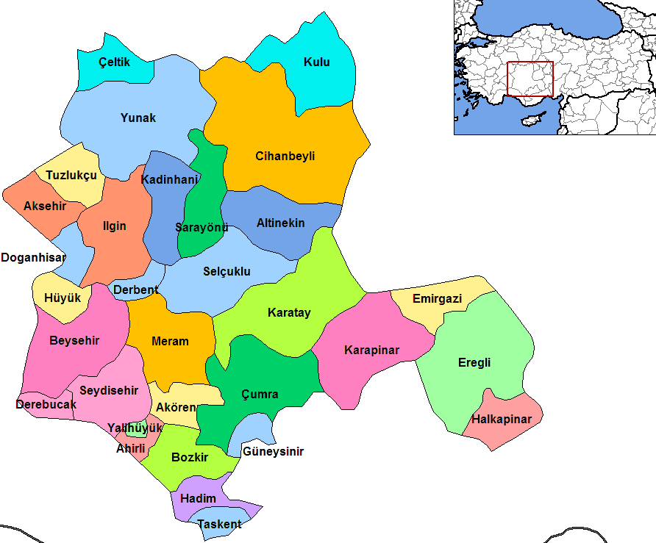

1. Konya Şehir Haritası

Alavi, M., & Leidner, D. E. (2001). Knowledge management and knowledge management systems: Conceptual foundations and research issues. *MIS Quarterly*, *25*(1), 107-136.

*Makale*

Araz, T. (1992). *Atölye tipi üretim için benzetim amaçlı uzman sistem*. Doktora tezi, İstanbul Teknik Üniversitesi, Fen Bilimleri Enstitüsü, İstanbul.

*Tez*

Game, A. (2001). Creative ways of being. J. R. Morss, N. Stephenson ve J. F. H. V. Rappard (Ed.), *Theoretical Issues in Psychology: Proceedings of the International Society for Theoretical Psychology 1999 Conference* içinde (ss. 3-12). Sydney, Avustralya: Springer.

*Bildiri*

Jaaniste, J. (2019). *Creative arts therapies can help people with dementia socialise and express their grief*. Erişim adresi: http://theconversation.com/creative-arts-therapies-can-help-people-with-dementia-socialise-and-express-their-grief-114623. Erişim tarihi: 01 Ocak 2019

*Web Sayfası*

Hole, F., & Heizer, R. F. (1969). *An introduction to prehistoric archeology*. New York, NY: Holt, Rinehart and Winston.

*Kitap*

Watson, J. B., & Rayner, R. (2013). *Conditioned emotional reactions: The case of Little Albert* (D. Webb, Ed.). CreateSpace Independent Publishing Platform.

*Kitap Bölümü*

*Kaynaklar, eserin türü bakımından sınıflandırılmaksızın alfabetik sıralanmalıdır. 1 cm girintili asılı paragraf düzeniyle, 1 satır aralıklı, önce ve sonra 6 punto paragraf aralıklı, sola hizalanmış olarak 12 punto Times New Roman yazı tipi ile yazılmalıdır.*

# APPENDIXES

Raporunuza koyacağınız resim, grafik ya da çizimler bulundukları sayfanın 1/3’ünden büyük olmamalıdır. Raporunuzda büyük resimler bulunacak ise Ek (Appendix) olarak raporunuz haricinde sunulmalıdır.

**KURALLAR ve HATIRLATMALAR:**

* Staj faaliyetlerinizi günlük olarak raporlamayın. Stajınızı genel hatları ile yukarıda verilen şekilde raporlamanız istenmektedir.
* Ders kitaplarındaki ham bilgiyi raporunuza taşımayın. Stajınızda ne yaptığınız üzerine yoğunlaşın.
* Spell / Grammer check kullanın.
* Raporunuzun uzunluğu 20-40 sayfa arasında olmalıdır. (Kapak ve Kaynaklar dahil)
* Figür, resim, grafik ya da çizimlere metin içerisinde atıf yapılmalıdır.
* Raporda verdiğiniz bilgilerden sunum sırasında sorumlu olacağınızı unutmayın.
* Maliyet Analizi konusunda erişebildiğiniz kadar sayısal bilgiyi Raporunuza ekleyin.

***BU SAYFA BİLGİLENDİRME AMAÇLIDIR. ÇIKTI ALINMADAN ÖNCE SİLİNECEKTİR.***